CUDA
CUDA es una arquitectura de cálculo paralelo de NVIDIA que aprovecha la gran potencia de la GPU para proporcionar un notable incremento del rendimiento del sistema. Esta tecnología nos permite realizar coprocesamiento repartido entre la CPU y la GPU, intentado explotar las ventajas de las GPU frente a las CPU de propósito general utilizando el paralelismo que ofrecen sus múltiples núcleos, permitiendo el lanzamiento de un alto número de hilos simultáneos.
CUDA ante los otros modelos GPGPU es que su arquitectura, está diseñada para usar eficientemente de computaciones no-gráficas en la GPU y usa C. Soporta operaciones tanto binarias como enteras y no requiere convertir algoritmos en un formato pipeline.
Ofrece funcionalidades del hardware como la memoria compartida. Es una pequeña cantidad de memoria que puede ser accedida por bloques de threads. Permitiendo guardar los guardar los datos utilizados más frecuentemente.

Las ventajas que nos presenta CUDA son:
-El interfaz de programación de CUDA está basado en C con extensiones que facilitan el aprendizaje de CUDA.
-Podemos consultar cualquier posición de la memoria.
-Se dispone de un área de memoria que se compartida entre threads.
-Lecturas más rápidas de y hacia la GPU.
-Soporte hardware para operaciones binarias y enteras.

CUDA también presenta una serie de limitaciones:
-No se puede usar recursividad, punteros a funciones, variables estáticas en funciones.
-Puede existir un cuello de botella entre la CPU y la GPU por los anchos de banda de los buses y sus latencias.
-Los Hilos de ejecución (threads) deben lanzarse en grupos de al menos 32.
-Arquitectura cerrada, pertenece a NVIDIA.
En cuanto a los bloques, están compuestos por una agrupación de hilos, y cada uno de estos se ejecuta sobre un solo SM. En la siguiente imagen tenemos un ejemplo:

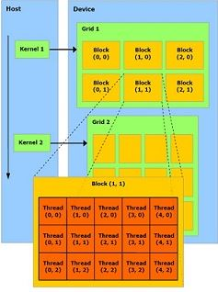
- Host compuesto por dos kernel (kernel1,2) y un block compuesto por 15 threads
- Y aquí tenemos un gráfico para poder observar la organización de procesamiento CUDA

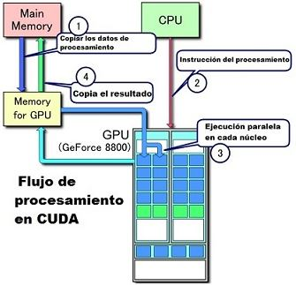

Aplicaciones que se pueden beneficiar de estas tecnologías serian edición de video y fotografía, creaciones de imágenes tridimensionales, diseño de objetos, diseño de nuevos materiales y estudio de estos, entre otras muchas más aplicaciones posibles.

GPU
Existen muchos tipos de procesadores, entre ellos podemos encontrar los que se emplean para dar soporte al procesador general (CPU). Estas GPU (procesadores gráficas) están siendo utilizadas por otro tipo de cálculos.
El diseño es el siguiente:
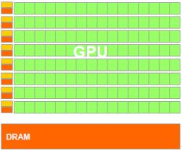

La GPU puede ser de los siguientes tipos:
- Pequeña: Potencia el ancho de banda de memoria
-Simple: No Branch prediction, No Data forwarding.
-Muchas Simples: Alta segmentacion para aumentar el ancho de banda de la memoria.
Esto hace que requiera un número elevado de hilos para la ocultación de las latencias.
Estos hilos manejados por la GPU son muy ligeros, por ello se necesita tiempo para crear y/o destruirlos.
La GPU es un procesador que trabaja como procesador paralelo a la CPU como podemos ver en la siguiente imagen:
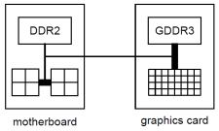

SOM
Un mapa auto-organizado es un tipo de red neuronal artificial, que se entrena usando aprendizaje no supervisado para producir una representación discreta del espacio de las muestras de entrada, llamado mapa.
En las redes autoorganizadas, el entrenamiento se realiza presentando sólo entradas. Como resultado, la red debe descubrir patrones o características significativas en los datos de entrada, e incorporarlas a sus pesos.

Este tipo de procesamiento es muy útil para distintos tipos de aplicaciones: análisis de similitud de patrones de entrada (reconocimiento de imagen, sonido, etc.); análisis de componentes principales, agrupamiento y clasificación, memoria asociativo, codificación, etc

La arquitectura es la siguiente:
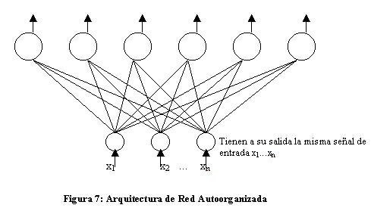

Como se puede apreciar es una red de tipo unidireccional. La red se organiza en dos capas, siendo la primera capa la formada por las neuronas de entrada. La segunda capa consiste en un array de neuronas de dos dimensiones.

TRABAJO DE NUESTRO GRUPO
Nuestro grupo para esta fase ha sido el encargado de realizar la implementación en GPU de un algoritmo de SOM ya implementado en CPU.
Una vez realizado esto, hemos ejecutado el programa y hemos obtenido un tiempo de ejecución de GPU de aproximadamente 1,5 segundos, y hemos obtenido una aceleración 5 veces más rápida de ésta sobre la CPU, utilizando CUDA.

